BirdNET 앱은 지빠귀 종류를 제대로 구별할까?
— AI 새소리 인식과 사람의 귀, 무엇이 더 정확할까 —
통계활용대회 탐구보고서 | 탐구자: 배이아 | 2026년

1. 탐구 배경과 목적
나는 평소 새를 좋아해서 산책할 때 새소리를 자주 듣는다. 그런데 "BirdNET"이라는 앱을 알게 되었다. 이 앱은 휴대폰으로 새소리를 녹음하면 AI가 "이 소리는 어떤 새예요"라고 알려준다. 정말 신기했지만, 한 가지 궁금증이 생겼다.
"이 AI는 정말 정확할까? 특히 비슷하게 생기고 비슷하게 우는 '지빠귀' 같은 새들도 제대로 구별할 수 있을까?"
지빠귀는 우리나라에 여러 종류(개똥지빠귀, 노랑지빠귀, 흰배지빠귀 등)가 살고, 생김새와 울음소리가 서로 매우 비슷해서 전문가도 헷갈려 하는 새다. 그래서 나는 지빠귀를 "AI에게 가장 어려운 문제"로 보고, 다음 세 가지를 알아보기로 했다.
- ① AI 앱 두 가지(BirdNET, Bird Identifier)는 같은 소리를 같은 새라고 답할까?
- ② 장소·날씨 같은 환경이 AI의 판단을 흔들까?
- ③ 사람(설문 응답자 129명)은 새소리를 얼마나 구별할 수 있을까? AI와 비교하면 어떨까?
2. 연구 방법
직접 새소리를 녹음하고, 두 개의 AI 앱으로 분석했다. 또한 사람들의 인식은 설문조사로 알아보았다.
구분 | 내용
녹음 샘플 | 총 47개 (직접 녹음)
녹음 장소 | 우장산(산) 20개, 집 18개, 아파트단지 5개, 학교·도로 등 4개
비교한 AI 앱 | ① BirdNET ② Bird Identifier by Sound (각각 최대 3회 반복 테스트)
핵심 비교 대상 | 지빠귀류 16개 샘플 vs 다른 새 31개 샘플
설문조사 | 129명 (8개 문항: 연령·지식·새소리 구별·AI 신뢰도 등)

※ AI가 한 소리에 여러 마리(후보)를 답할수록 "헷갈렸다"고 보았고, 두 앱이 같은 답을 내면 "신뢰할 만하다"고 보았다.
3. 연구 결과
3-1. 두 AI 앱은 얼마나 같은 답을 낼까?
47개 샘플 중 두 앱의 1순위 답이 같았던 경우는 17개로, 일치율은 36.2%에 그쳤다. 즉 같은 새소리를 들려줘도 앱마다 다른 새라고 답하는 경우가 더 많았다.
그런데 지빠귀와 다른 새를 나눠보니 충격적인 차이가 나타났다.
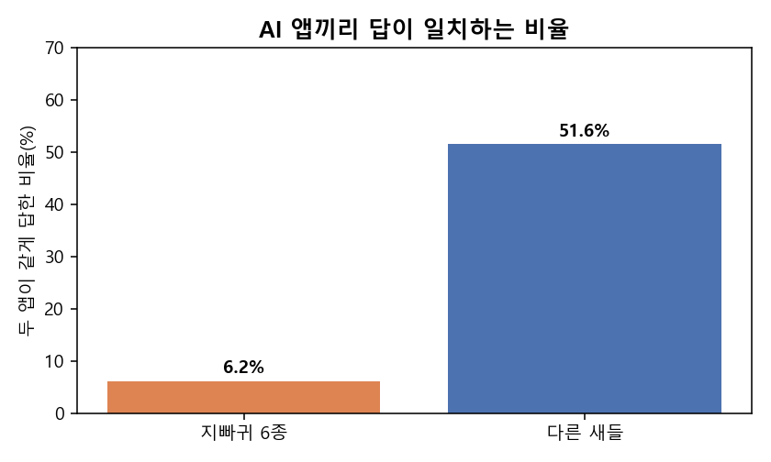
[그림 1] 지빠귀 6종에서는 두 앱이 거의 다른 답을 냈다 (6.2% vs 51.6%)
구분 | 샘플 수 | 두 앱 일치 | 일치율
지빠귀류 | 16개 | 1개 | 6.2%
다른 새들 | 31개 | 16개 | 51.6%
전체 | 47개 | 17개 | 36.2%

지빠귀는 두 앱의 답이 거의 매번 달랐다(6.2%). 반면 다른 새들은 절반 이상(51.6%) 일치했다. 게다가 BirdNET이 한 소리에 답한 평균 후보 새의 수도 지빠귀(2.69마리)가 다른 새(1.90마리)보다 많았다. 즉 AI도 지빠귀 앞에서는 확실히 더 헷갈려 했다.
3-2. 환경(장소·날씨)이 AI를 흔들까?
조용한 곳일수록 AI는 답을 적게(=자신 있게) 냈고, 새가 많고 시끄러운 곳일수록 여러 마리를 답하며 헷갈렸다.
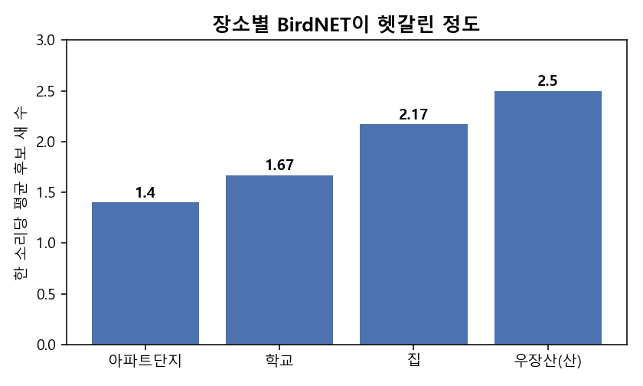
[그림 2] 우장산(산)처럼 새가 많은 곳에서 후보 새 수가 가장 많았다
장소 | 샘플 수 | 평균 후보 새 수
아파트단지 | 5개 | 1.40마리
학교 | 3개 | 1.67마리
집 | 18개 | 2.17마리
우장산(산) | 20개 | 2.50마리

날씨도 비슷했다. 맑은 날(1.73마리)보다 구름이 끼거나(2.43마리) 여러 새가 함께 우는 날 후보가 늘었다. 또 BirdNET을 같은 소리로 다시 테스트했을 때 1순위가 같게 나온 비율은 2차 46.7%, 3차 33.3%로, 같은 소리인데도 결과가 자주 바뀌었다.
3-3. 사람은 새소리를 얼마나 구별할까? (설문 129명)
응답자는 10대가 79.8%로 가장 많았고, 새에 대해 "잘 모른다"가 55.0%, "조금 안다"가 43.4%였다. 즉 대부분 새 전문가가 아닌 보통 사람들이다.
문항 | 주요 응답 | 비율
소리 A·B 구별 (지빠귀) | "다른 새다" | 62.0%
소리 C·D 구별 | "다른 새다" | 57.4%
A·B 확신도(1~5점) | 평균 | 3.34점
C·D 확신도(1~5점) | 평균 | 3.05점
AI 새소리 기능을 아는가 | "처음 알았다" | 79.1%
AI 결과를 믿는가 | "믿는다(매우+어느정도)" | 59.7%

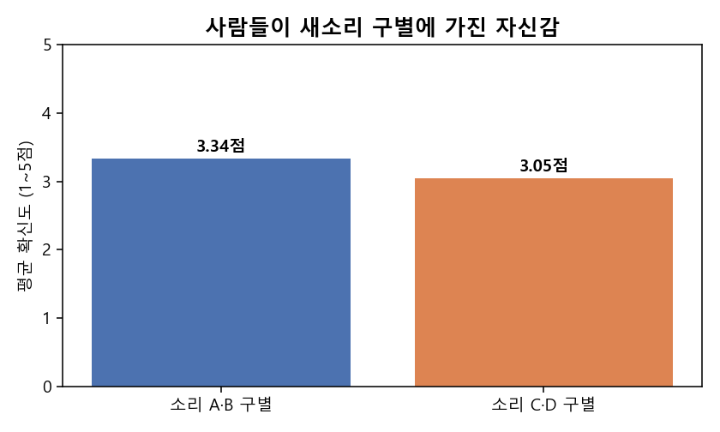
[그림 3] 사람들은 새소리 구별에 5점 만점에 3점 정도의 보통 자신감을 보였다
사람들도 새소리 구별을 어려워했다. "다른 새다"라고 답한 비율은 절반을 조금 넘었고, 확신도는 5점 만점에 3점 정도(보통)였다. 새를 "조금 안다"는 사람(3.50점)이 "잘 모른다"는 사람(3.21점)보다 약간 더 자신 있어 했다.
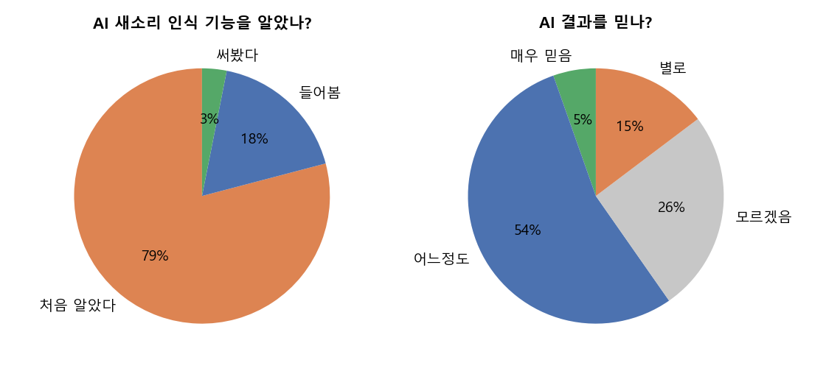
[그림 4] 응답자의 79.1%는 AI 새소리 기능을 처음 알았고, 59.7%는 결과를 어느 정도 믿는다고 답했다
4. 결론 및 제언
이 탐구로 다음을 알게 되었다.
- ① BirdNET은 지빠귀를 잘 구별하지 못한다. 두 AI 앱이 지빠귀에서 같은 답을 낸 경우는 6.2%뿐이었다(다른 새는 51.6%). 처음 가졌던 궁금증의 답은 "지빠귀처럼 비슷한 새는 AI도 사람만큼, 또는 그 이상으로 헷갈린다"였다.
- ② 환경이 중요하다. 조용한 곳·맑은 날에는 AI가 자신 있게 한 마리를 답했지만, 새가 많고 소리가 겹치는 곳에서는 여러 마리를 답하며 흔들렸다. 같은 소리도 다시 들려주면 결과가 자주 바뀌었다.
- ③ 사람도 AI도 완벽하지 않다. 사람들의 구별 확신도는 5점 중 3점 정도였고, AI 앱끼리도 답이 자주 달랐다. AI는 빠르고 편리한 도우미지만, 100% 믿기보다 "참고용"으로 쓰는 것이 좋다.
제언: AI 새소리 앱을 쓸 때는 ① 한 번이 아니라 여러 번 녹음해 비교하고, ② 조용한 곳에서 한 마리 소리만 따로 녹음하면 더 정확하며, ③ 지빠귀처럼 비슷한 새는 AI 답을 그대로 믿지 말고 사진·서식지 정보와 함께 확인하는 것이 좋다. 앞으로는 더 많은 샘플을 모으고, 전문가가 확인한 "정답"과 비교해 AI의 진짜 정답률을 계산해 보고 싶다.

— 데이터: 직접 녹음한 47개 새소리 샘플 + 설문 응답 129명 —

